4- 13
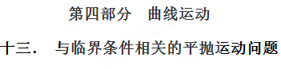
一．选择题
26.如图所示，某人向放在水平地面上的垃圾桶中水平扔废球，结果恰好从桶的右侧边缘飞到地面,不计空气阻力，为了能把废球扔进垃圾桶中，则此人水平抛球时，可以做出的调整为
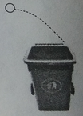
A．初速度大小不变，抛出点在原位置正上方
B．初速度大小不变，抛出点在原位置正下方
C．减小初速度，抛出点位置不变
D．增大初速度，抛出点在原位置正上方
【参考答案】BC
27.如图所示，窗子上、下沿间的高度H＝1.6 m，墙的厚度d＝0.4 m，某人在离墙壁距离L＝1.4 m、距窗子上沿h＝0.2 m处的P点，将可视为质点的小物体以速度大小为v水平抛出，小物体直接穿过窗口并落在水平地面上，取g＝10 m/s²。则v的取值范围是( )
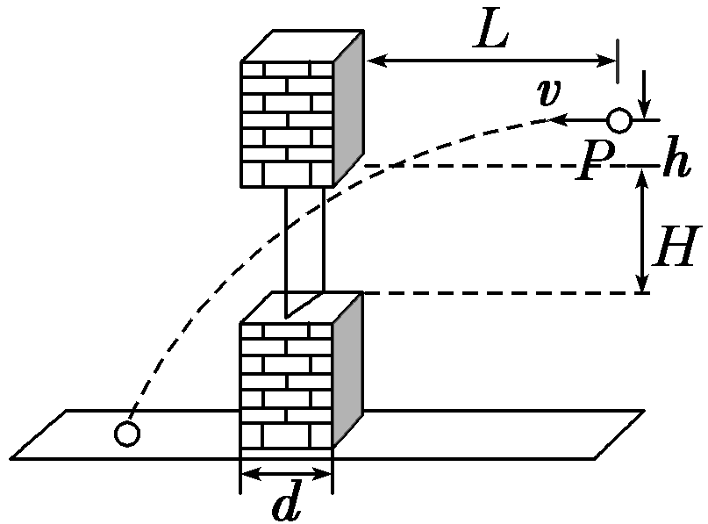
A．v>7 m/s B．v<2.3 m/s
C．3 m/s<v<7 m/s D．2.3 m/s<v<3 m/s
【参考答案】C
【名师解析】小物体做平抛运动，恰好擦着窗子上沿右侧穿过时v最大。此时有L＝v_{max}t，h＝gt²，代入数据解得v_{max}＝7 m/s，恰好擦着窗口下沿左侧穿出时速度v最小，则有L＋d＝v_{min}t′，H＋h＝gt′²，代入数据解得v_{min}＝3 m/s，故v的取值范围是3 m/s<v<7 m/s，选项C正确。
28.如图所示，球网上沿高出桌面H，网到桌边的距离为L。某人在乒乓球训练中，从左侧处，将球沿垂直于网的方向水平击出，球恰好通过网的上沿落到右侧桌边缘。设乒乓球的运动为平抛运动。则乒乓球( )
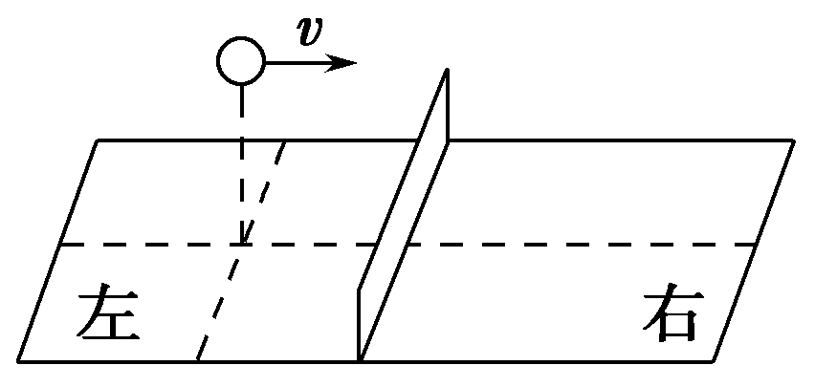
A.在空中做变加速曲线运动
B.在水平方向做匀加速直线运动
C.在网的右侧运动的时间是左侧的2倍
D.击球点的高度是网高的2倍
【参考答案】C
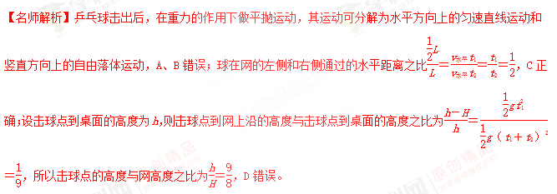
29．（2016山东青岛一模）在水平放置的圆柱体轴线的正上方的P点，将一个小球以水平速度v₀垂直圆柱体的轴线抛出，小球飞行一段时间后恰好从圆柱体上Q点沿切线飞过，测得O、Q连线与竖直方向的夹角为θ，那么小球经过Q点时的速度是
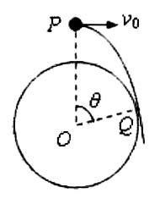
A．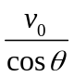 B．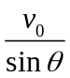
C．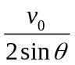 D．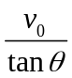
【参考答案】A
【名师解析】将小球经过Q点时的速度正交分解为水平速度和竖直速度，由vcosθ= v₀，解得：v=，选项A正确。
30.(2015·徐州质检)如图，一小球从一半圆轨道左端A点正上方某处开始做平抛运动(小球可视为质点)，飞行过程中恰好与半圆轨道相切于B点．O为半圆轨道圆心，半圆轨道半径为R，OB与水平方向夹角为60°，重力加速度为g，则小球抛出时的初速度为( )
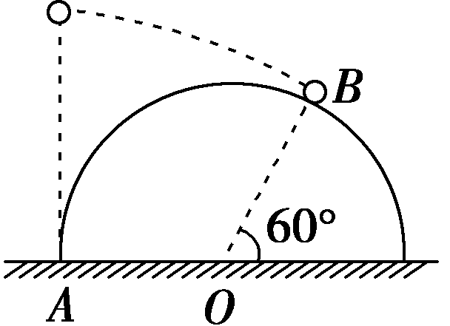
A. B.
C. D.
【参考答案】B
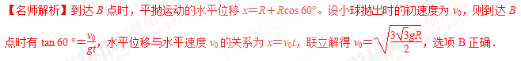
31.(2015·全国卷Ⅰ，18)一带有乒乓球发射机的乒乓球台如图10所示。水平台面的长和宽分别为L₁和L₂，中间球网高度为h。发射机安装于台面左侧边缘的中点，能以不同速率向右侧不同方向水平发射乒乓球，发射点距台面高度为3h。不计空气的作用，重力加速度大小为g。若乒乓球的发射速率v在某范围内，通过选择合适的方向，就能使乒乓球落到球网右侧台面上，则v的最大取值范围是( )
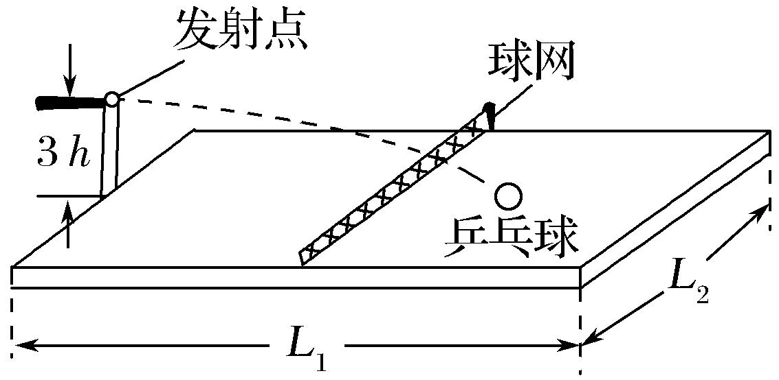
图10
A.＜v＜L₁
B.＜v＜
C.＜v＜
D.＜v＜
【参考答案】D
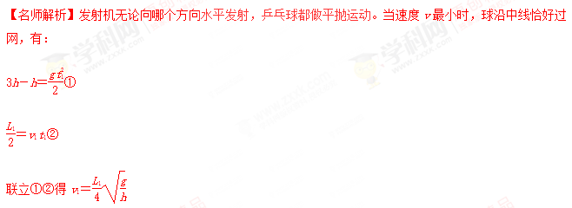
当速度最大时，球斜向右侧台面两个角发射，有
＝v₂t₂③
3h＝gt④
联立③④得
v₂＝
所以使乒乓球落到球网右侧台面上，v的最大取值范围为
＜v＜，选项D正确。
32.一带有乒乓球发射机的乒乓球台如图5所示，发射机安装于台面左侧边缘的中点，能以不同速率向右侧不同方向水平发射相同的乒乓球．乒乓球1落到球网右侧台面边缘上的中点，乒乓球2落到球网右侧台面边缘上靠近中点的某点．不计空气阻力．则( )
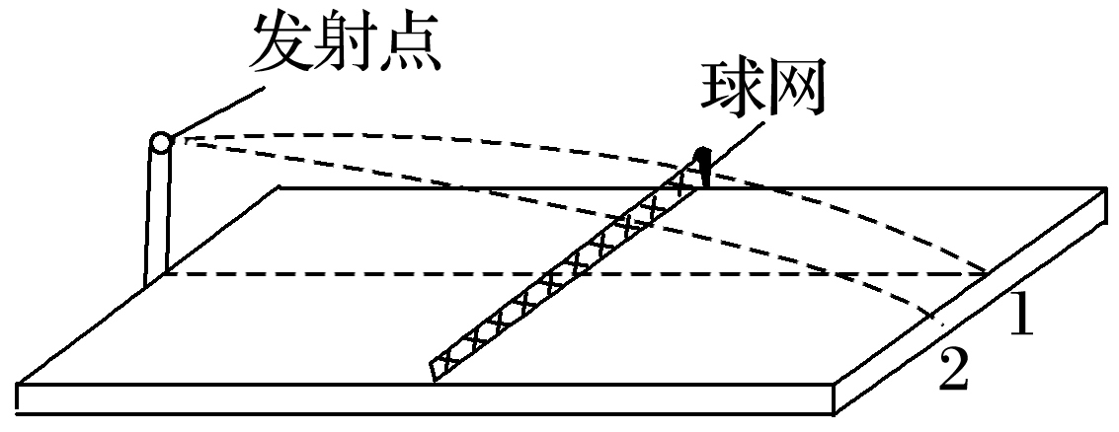
图5
A．自发射到落台，乒乓球1的飞行时间大于乒乓球2的飞行时间[来源:学,科,网]
B．乒乓球1的发射速度大于乒乓球2的发射速度
C．落台时，乒乓球1的速度大于乒乓球2的速度
D．落台时，乒乓球1与乒乓球2重力做功的功率相等[来源:Z。xx。k.Com]
【参考答案】D
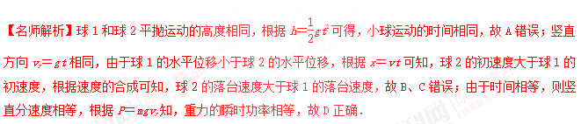
33.(多选)如图6所示，水平面内放置一个直径d＝1 m，高h＝1 m的无盖薄油桶，沿油桶直径距左桶壁s＝2 m处的正上方有一点P，P点的高度H＝3 m，从P点沿直径方向水平抛出一小球，不考虑小球的反弹，下列说法正确的是(取g＝10 m/s²)( )
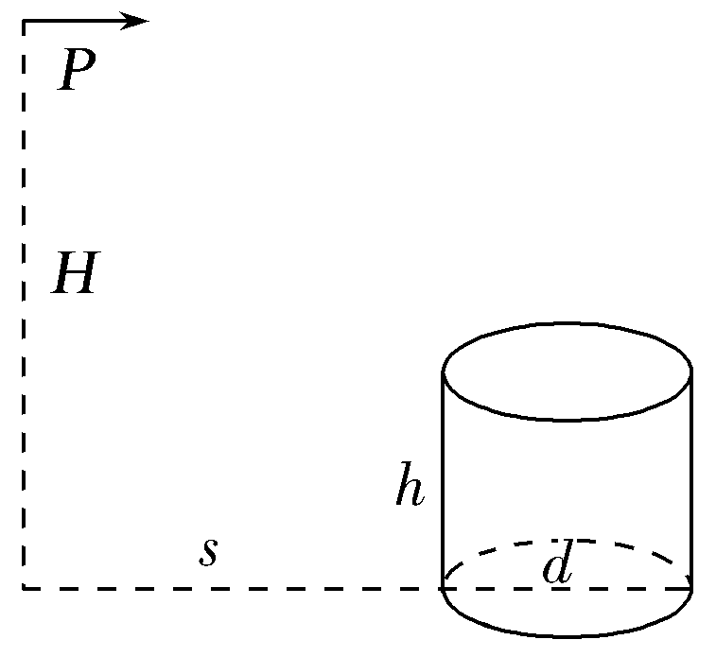
图6
A.小球的速度范围为 m/s<v< m/s时，小球击中油桶的内壁
B.小球的速度范围为 m/s<v< m/s时，小球击中油桶的下底
C.小球的速度范围为 m/s<v< m/s时，小球击中油桶外壁
D.若P点的高度变为1.8 m，则小球无论初速度多大，均不能落在桶底(桶边沿除外)
【参考答案】ACD
